Grupo 4

URL del repositorio.

¿Qué productos o servicios brindará nuestro sitio?

¿Quién será nuestra audiencia

objetivo?

¿Cómo ajustaremos nuestra oferta a ese público?

Entregable: Crear archivo README.md en el repositiorio con:

● Una breve descripción de la oferta de productos y/o servicios ofrecidos por su

sitio. También agregar una breve descripción del público al que apunta el sitio.

● Una breve descripción de los integrantes del equipo.

Deberán realizar una búsqueda de sitios similares, relacionados o que sean de interés:

● Por los productos o servicios que ofrecen.

● Por los clientes a los que apuntan.

● Por la estética que presentan.

● Por las funcionalidades implementadas.

Entregable: En el README.md agregar un listado de al menos 5 sitios de referencia

indicando brevemente por qué fueron elegidos.

Entregable: Wireframe digital o analógico de las siguientes secciones del sitio:

● Home

● Detalle de producto

● Carrito de compras

● Formulario de registro

● Formulario de login

Tip: les recomendamos crear la carpeta wireframes para incluir este contenido.

RESUMEN

> Resumen de entregables

★ URL del repositorio con todos los colaboradores agregados.

★ Archivo README.md con:

○ Temática del sitio y público objetivo.

**○ Listado de al menos 5 referentes.**

* https://shop.nestle.com.ar/
* https://www.amazon.com/ref=navm_hdr_logo
* https://www.nespresso.com/ar/es
* https://www.cabrales.com/
* https://www.mercadolibre.com.ar/
* https://bonafide.com.ar/
* https://www.tarrago.com/es/
* https://ar.000webhost.com/

**★ Wireframe de las siguientes páginas:**

○ Home

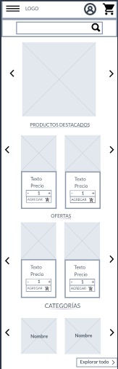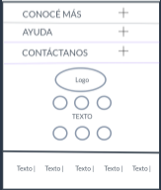

○ Detalle de producto

○ Carrito de compras

○ Formulario de registro

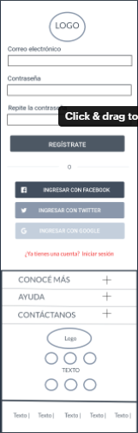

○ Formulario de login

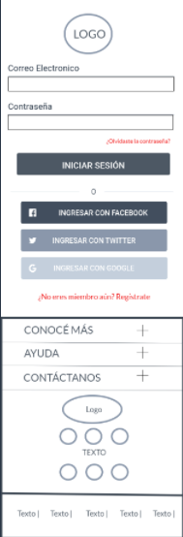

★ Opcional: Boceto o diseño gráfico del sitio (logo, colores, tipografías, etc).